Reporte
Primero tendremos dos carpetas una llamada src y otra llamada include en laa cuales estarán los archivos para que funcione la lógica de los archivos donde los archivos .h serán las definiciones de cada “herramienta” que usaremos.
Cell.h
Este archivo es donde definiremos las celdas para generar el laberinto donde tendremos filas y columnas y las paredes de las celdas arriba, abajo, izquierda y derecha y una variable para marcar si fueron visitadas o no y lo inicializaremos como no visitado.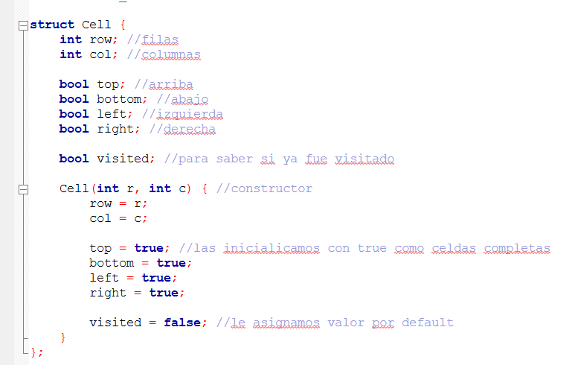
Globals.h
En este tendremos las variables globales del código y sus librerías.
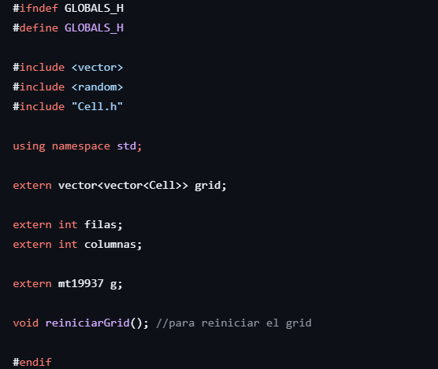
Maze.h, BFS.h y Graph.h solo definen las funciones que se van a ocupar.
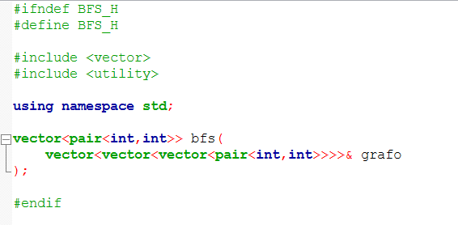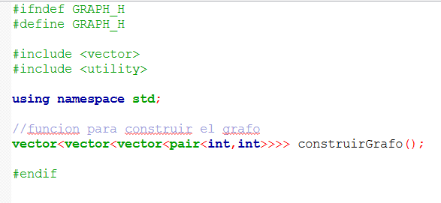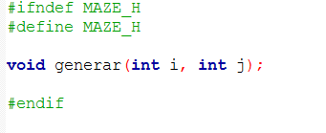
Globals.cpp
En este tendremos inicializadas las variables para el programa con filas y columnas y la cuadricula para crear el laberinto con la funcion generar.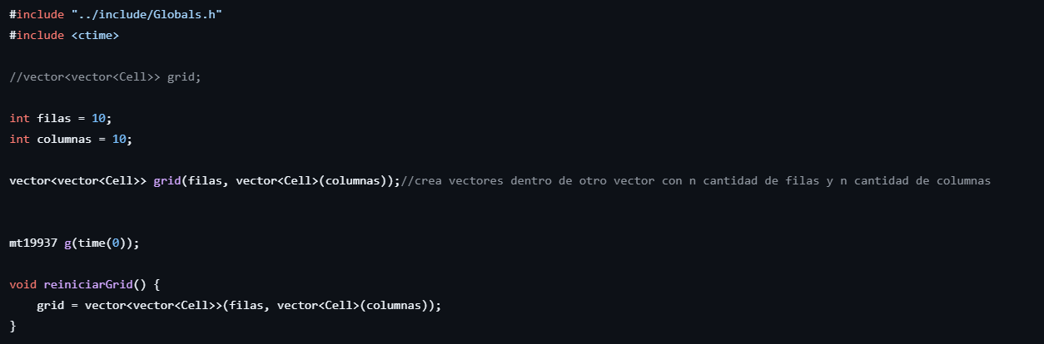
Maze.cpp
En esta se encontrara la funcion de generar para crear laberintos de manera procedural como caso base tendremos que revisar si la casilla fue visitada después guardaremos el lugar de la celda en pares o coordenadas para después agregar el vecino dependiendo de donde se encuentre revisando cada lado de la celda una vez verificado guardaremos la coordenada con mesclamos los vecinos para para que la generación sea random, Ahora separamos las coordenadas para mas adelante, revisamos que mientras que vecinos no este vacio sacamos uno y lo unimos con otro quitando una pared ya sea arriba, abajo, derecha e izquierda y después llamamos a la funcion generar con estas nuevas coordenadas.
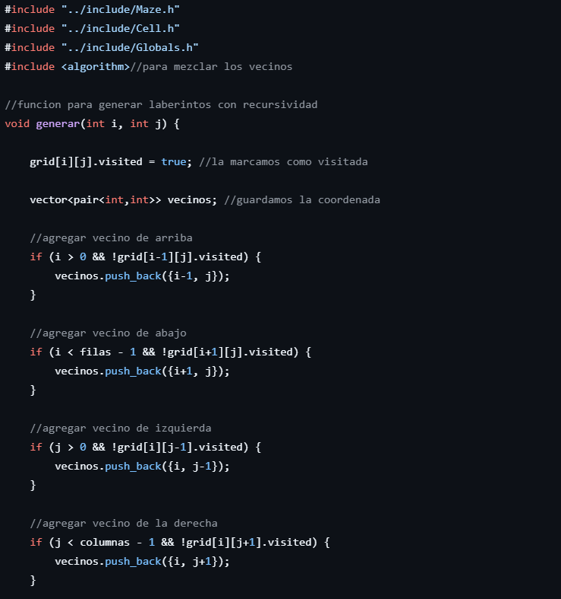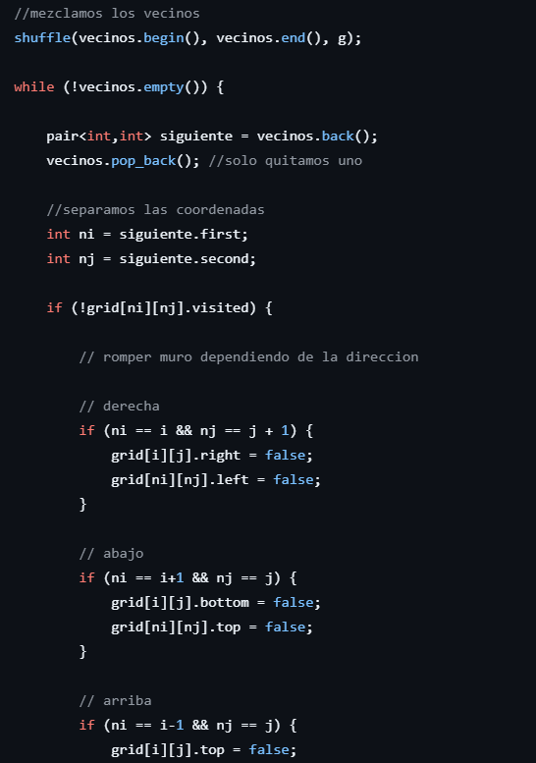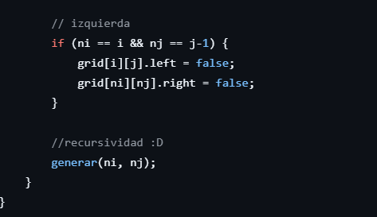
Graph.cpp
Este podremos ver como es la lógica para convertirlo a grafo para después resolverlo usando BFS.
Crearemos el grafo usando coordenadas usando un for dentro de otro for para recorrer la matriz y revisar si hay una conexión si hay una conexión la guardamos en una pila en forma de coordenadas y al final devolveremos las coordenadas para usarlas después.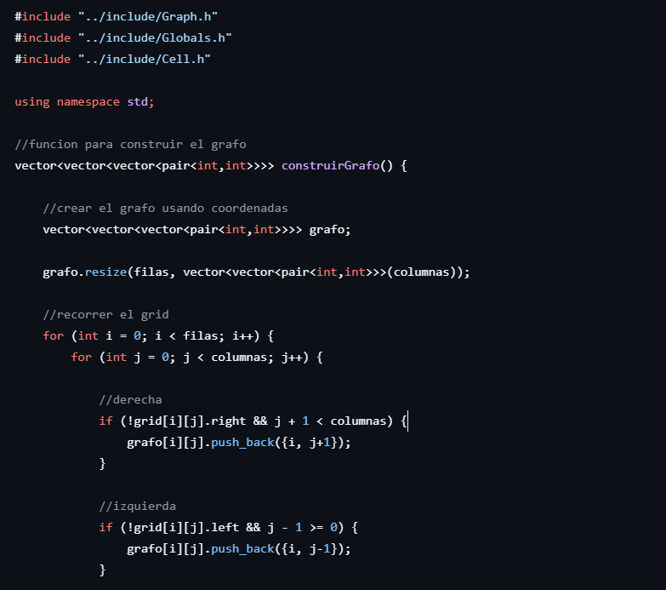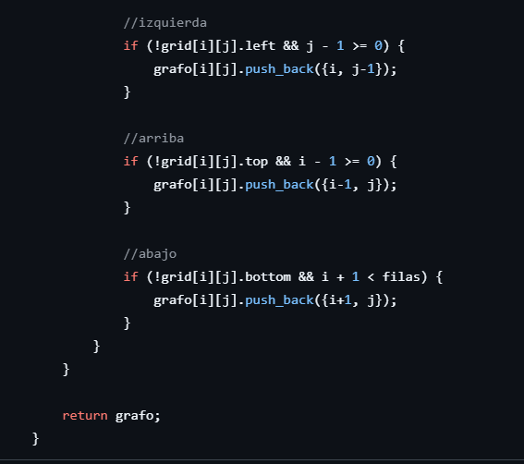
BFS.cpp
Para resolverlo usando búsqueda a lo profundo usando una cola primero debemos guardar el origen y lo marcamos como visitado ahora hacemos la condición de mientras la cola no este vacía siga adentrándose.
Obtenemos las coordenadas del vecino y revisamos si ya fue visitado después guardamos de donde venimos y guardamos el vecino.
Después retrocedemos guardando la celda actual obtenemos el padre y retrocedemos.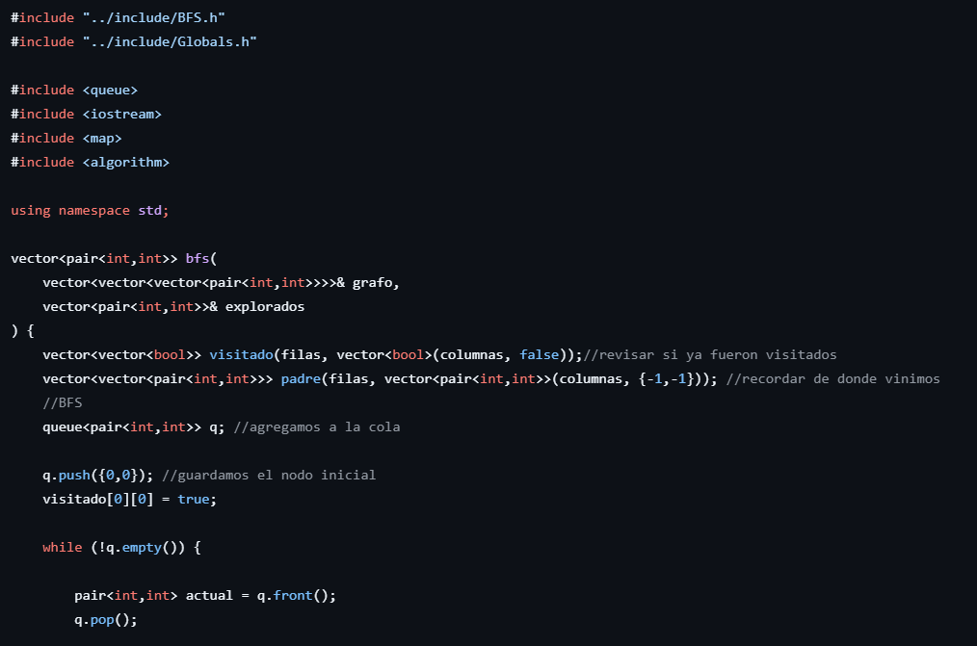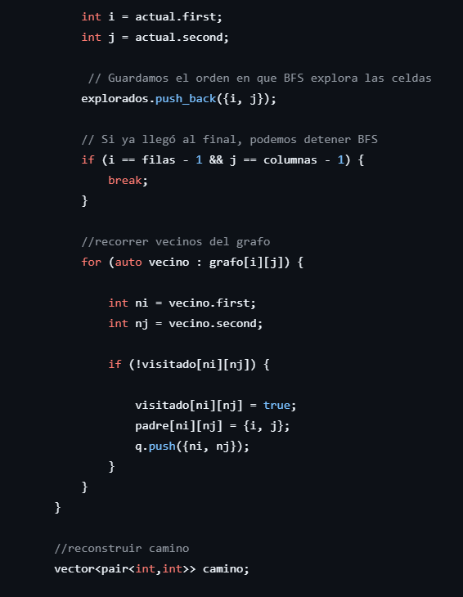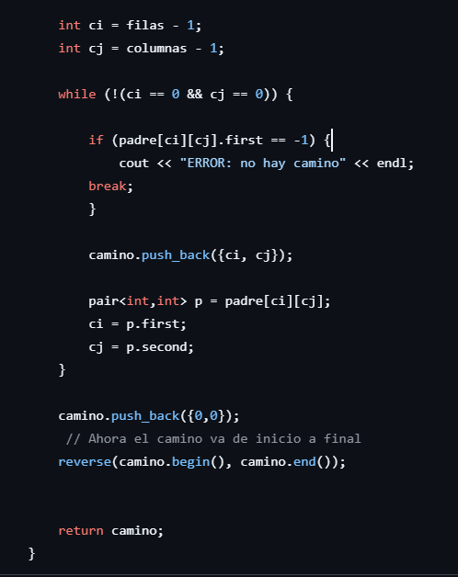
Pruebas
Para probar usamos un main para imprimirlo en consola y ver si generar genera laberintos diferentes y BFS si lo resuelva.
Como se ve en las imágenes el laberinto es diferente cada vez y siempre encuentra la salida.
